～2017年度春サーラン案～
山陽満喫ラン!
～ルート～
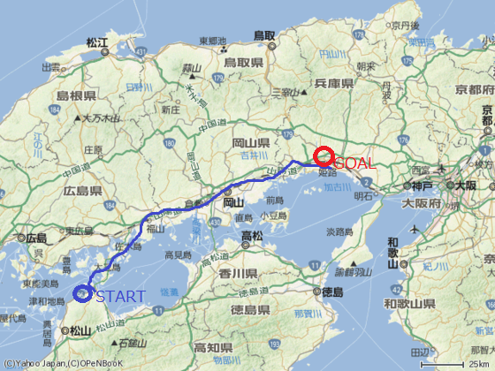
走行距離 291km
最大標高差 155m
獲得標高2573m
今治スタート、姫路ゴールです

～見どころ～
今治：しまなみ海道、タオル博物館、亀老山展望公園
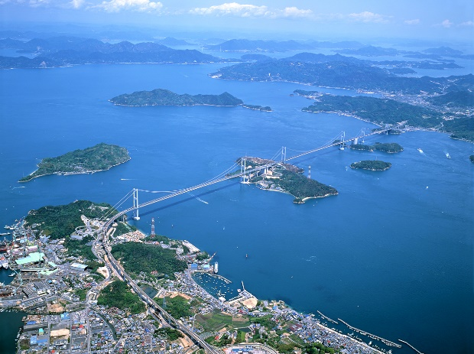
尾道：街並み、千光寺、尾道ラーメン
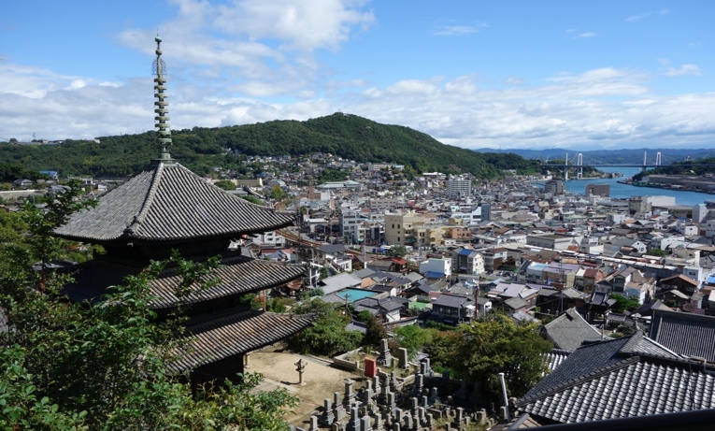

福山：福山城、鞆の浦、牡蠣
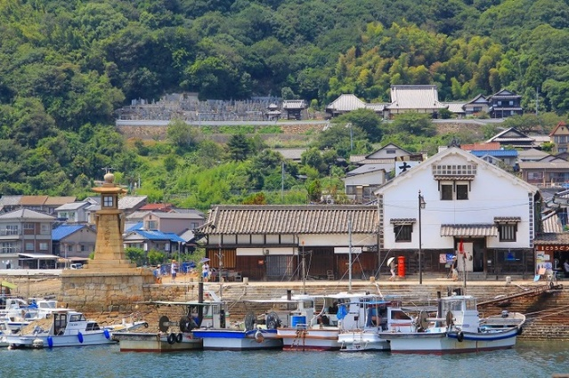
倉敷：桃太郎のからくり博物館、瀬戸大橋、きび団子

岡山：後楽園、吉備津神社、ぶどう
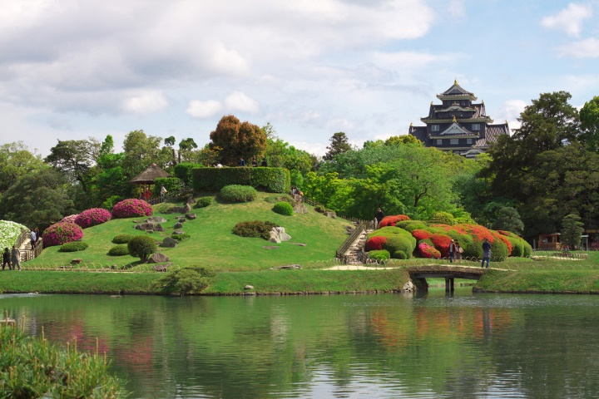
姫路：姫路城、好古園、明石焼き

しまなみ海道走ります‼
美味しい物いっぱい食べられます‼
姫路で終わるので帰りの輪行も楽‼

